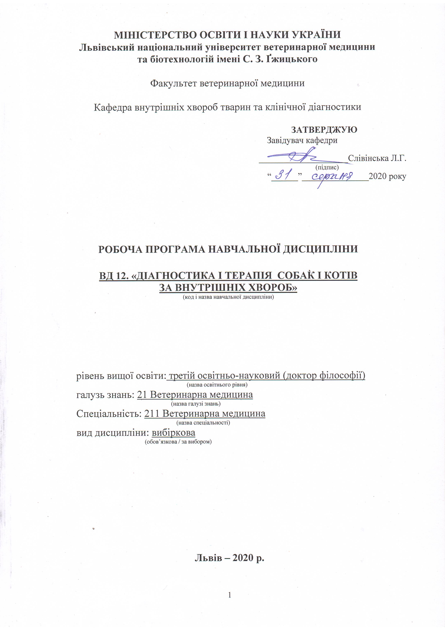

Робоча програма з навчальної дисципліни «Діагностика і терапія собак і котів за внутрішніх хвороб» для здобувачів третього освітньо-наукового рівня (доктор філософії) спеціальності 211 Ветеринарна медицина.
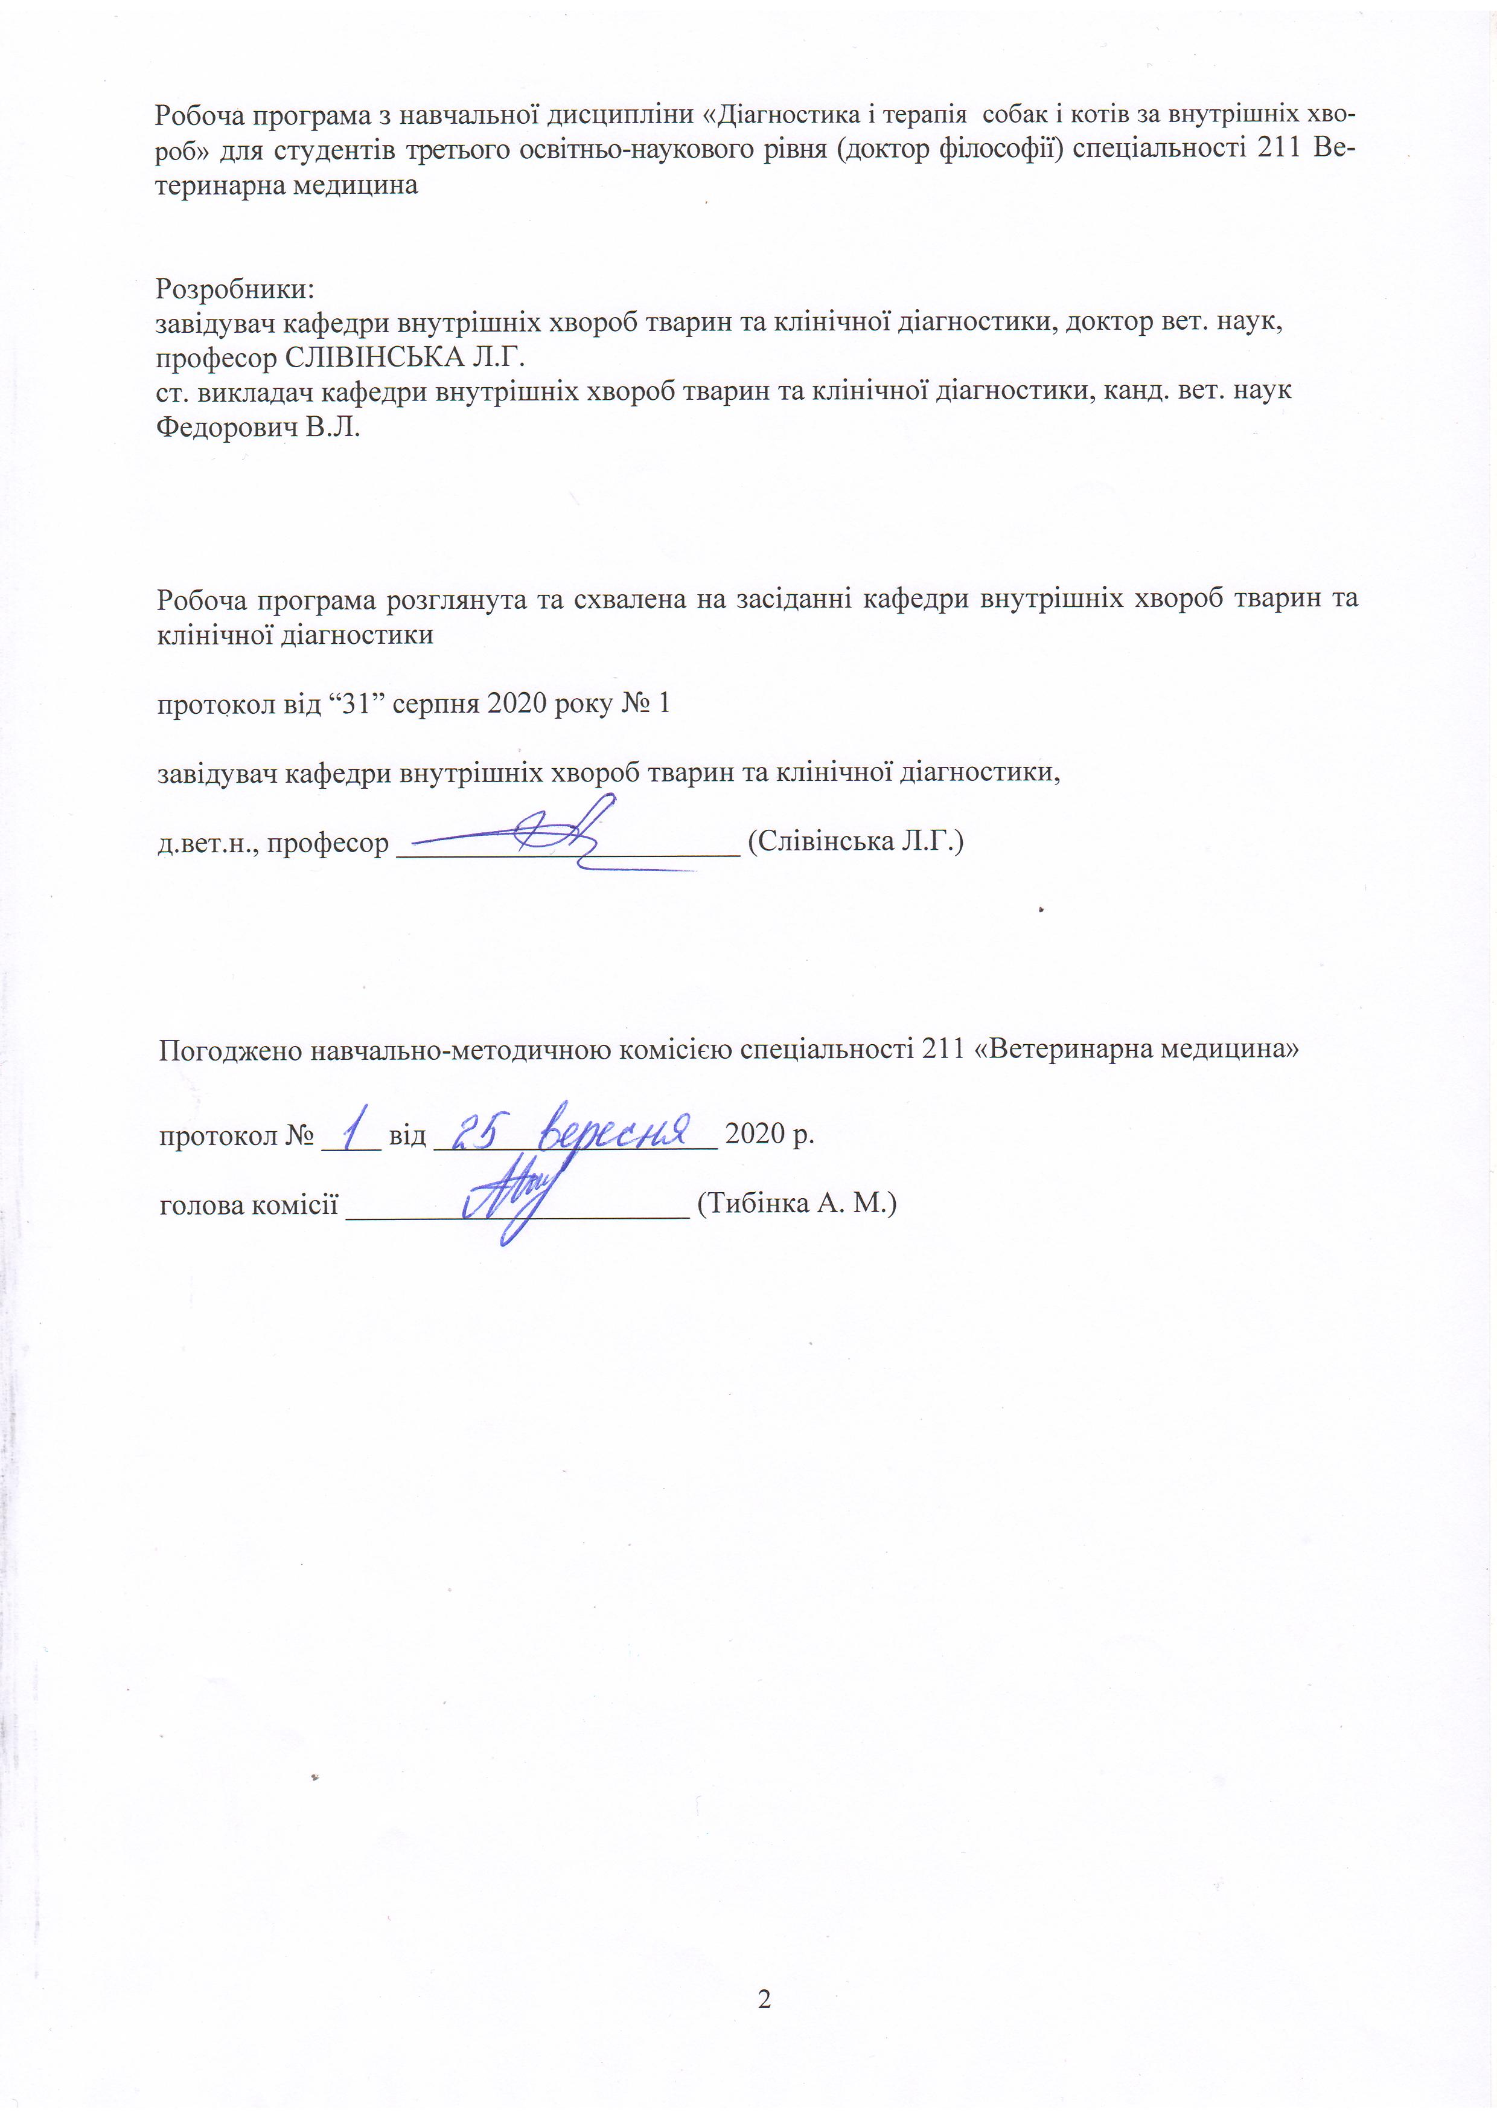

1. Опис навчальної дисципліни
Найменування показників | Всього годин
 | Денна форма навчання
Кількість кредитів/годин | 3 / 90
Усього годин аудиторної роботи | 30
в т.ч.:
- лекційні заняття, год. | 10
- практичні заняття, год. | ––
- лабораторні заняття, год | 20
семінарські заняття, год | ––
Усього годин самостійної роботи | 60
Вид контролю | залік

Примітка.
Частка аудиторного навчального часу студента у відсотковому вимірі:
для денної форми навчання – 33,3 %.

2. Предмет, мета та завдання навчальної дисципліни
2.1. Предметом навчальної дисципліни є внутрішні незаразні хвороби собак і котів. Метою навчальної дисципліни є поглиблене вивчення етіології, патогенезу, методів діагностики лікування та профілактики внутрішніх хвороб собак та котів.
Підбір запропонованого матеріалу виконаний з урахуванням наявності у студентів базових знань з терапії, клінічної діагностики, анатомії, патофізіології, фармакології та спрямований на вироблення клінічного мислення при роботі з дрібними домашніми тваринами. Дисципліна включає вивчення основних причин хвороб внутрішніх органів собак і котів та факторів, що сприяють їхньому виникненню, поглиблене вивчення розвитку патологічного процесу внутрішніх хвороб тварин на основі даних анамнезу, результатів клінічного, лабораторного та інших спеціальних методів дослідження хворих тварин уміти поставити діагноз хвороби, у тому числі за субклінічного перебігу.

2.2. Завдання навчальної дисципліни (ЗК, ФК)
Вивчення навчальної дисципліни передбачає формування у студентів необхідних
компетентностей:
– загальні компетентності:
ЗК 1. Здатність вчитися, самостійно формувати програму освіти протягом життя.
ЗК 2. Здатність до абстрактного мислення, аналізу та синтезу.
ЗК 3. Здатність до пошуку, оброблення та аналізу інформації з різних джерел.
ЗК 4. Здатність генерувати нові ідеї, реалізувати креативні підходи у діяльності.
ЗК 5. Здатність бути критичним і самокритичним.
ЗК 7. Здатність діяти на основі етичних міркувань (мотивів).
ЗК 8. Здатність використовувати сучасні технології для проведення наукових досліджень.
ЗК 9. Здатність до співпраці з іншими науковцями та науковими організаціями та здатність до колективної роботи.
ЗК 10. Здатність проявляти ініціативність, наполегливість та відповідальність у роботі.
ЗК 11. Здатність застосовувати нестандарті рішення та оригінальні підходи.
ЗК 12. Здатність самостійно планувати та реалізовувати наукові проекти.
ЗК 13. Вміти представляти результати своїх досліджень у письмовій формі (наукові публікації, монографії, методичні рекомендації).
ЗК 14. Здатність формувати структуру наукової роботи, у т.ч. дисертаційної, здійснювати її рубрикацію та змістовне наповнення.
– фахові компетентності:
ФК 1. Здатність встановлювати особливості гомеостазу в організмі різних видів і класів тварин. Розуміти причинно-наслідкові механізми змін гомеостазу організму, диференціювати етіологію та патогенез захворювань.
ФК 2. Здатність виокремлювати та формулювати наукову проблему, розробляти шляхи її вирішення, формулювати робочі гіпотези, визначати актуальність, мету, завдання, які необ-хідно вирішити, оцінювати необхідні ресурси та час для реалізації.
ФК 3. Володіти значною кількістю методів дослідження у своїй галузі, при потребі адаптува-ти їх до конкретних умов експерименту, вміти працювати із сучасним обладнанням, користу-ватися програмним забезпеченням. Розробляти нові методи досліджень.
ФК 4. Вміти аналізувати результати досліджень, проводити їх статистичне опрацювання, групувати на основі певних критеріїв, порівнювати з результатами інших науковців, фор-мувати наукові положення, висновки і рекомендації.
ФК 5. Забезпечувати якісне керівництво науковими проектами, підтримувати командну робо-ту, ефективно використовувати індивідуальну майстерність колег, приймати рішення та нести відповідальність за результат.
ФК 6. Здатність знаходити шляхи можливого використання отриманих результатів для пода-льшого розвитку науки та підвищення якості навчального процесу.
ФК 7. Здатність розуміти комплексні проблеми в галузі ветеринарії, робити наукові узагаль-нення стосовно актуальних питань стану ветеринарного благополуччя.
ФК 8. Чітко виокремлювати найбільш важливу новизну своїх досліджень та реєструвати права інтелектуальної власності згідно українського та міжнародного законодавства.
ФК 9. Аргументовано представляти свої наукові погляди під час наукових семінарів, конфе-ренцій, диспутів. Вести наукову дискусію, опираючись на сучасну базу знань в своїй галузі ветеринарної медицини. Також бути достатньо добре обізнаним з ключовими питаннями су-міжних галузей.
ФК 10. Здатність здійснювати просвітницьку та педагогічну діяльність, застосовуючи тради-ційні та інноваційні методи.
ФК 11. Здатність володіти професійною українською та іноземною мовами, вільно сприй-мати, обробляти та відтворювати інформацію на загальні та фахові теми.
ФК 12. Виявляти і вирішувати наукові задачі та проблеми у межах обраної спеціальності з до-триманням норм наукової етики і академічної чесності.
ФК 13. Здатність здійснювати фаховий аналіз різних інформаційних джерел, авторських ме-тодик, конкретних освітніх, наукових та професійних матеріалів за обраною спеціальністю.
ФК 14. Здатність впроваджувати у виробництво науково-обґрунтовані результати дисерта-ційних досліджень за спеціальністю «Ветеринарна медицина».

Програмні результати навчання (Р)
У результаті вивчення навчальної дисципліни студент повинен бути здатним продемонструвати такі результати навчання:
ПРН 1. Знання сучасного рівня розвитку предметної області ветеринарної медицини, за яким навчатиметься здобувач. Бути обізнаним з класичними та сучасними науковими публікаціями, що формують базу знань цієї області.
ПРН 2. Відкритість до здобуття знань, інтелектуального та фахового зростання, перебування у постійному наукового пошуку.
ПРН 4. Формулювати мету власних наукових досліджень на основі критичного аналізу бази знань ветеринарної медицини та синтезу нових наукових положень і ідей.
ПРН 5. Знати особливості організації експериментального дослідження (планування, моделювання, організація, проведення, контролювання, звітування) у своїй предметної області ветеринарної медицини. Вміти застосовувати більшість методів дослідження у своїй предметної області ветеринарної медицини.
ПРН 6. Аналізувати результати власних досліджень та формувати узагальнення. На їх основі формувати висновки та приймати обґрунтовані рішення.
ПРН 8. Знати основи педагогіки в межах своєї професійної діяльності. Бути спроможним забезпечувати високий науковий та навчально-методичний рівень різних видів занять (читання лекцій, ведення лабораторних чи практичних занять).
ПРН 9. Вільно оперувати науковою інформацією та могти консультувати здобувачів освіти. Впроваджувати результати наукових досліджень у виробництво та освітній процес.
ПРН 10. Володіти сучасними інформаційними та комунікативними технологіями обміну інформацією. Вміти працювати в команді та володіти навичками міжособистісної взаємодії.
ПРН 12. Брати участь у науковій дискусії та презентувати результати наукових до-сліджень на наукових форумах.
ПРН 13. Розробляти та реалізовувати наукові проекти. Реєструвати права інтелектуальної власності.
ПРН 14. Впроваджувати нові методи досліджень, які б зменшували кількість тварин, що використовуються в експериментах.
ПРН 15. Налагодження кооперації між спорідненими напрямками досліджень з метою оптимізації використання ресурсів та досягнення максимально високого результату.

3. Структура навчальної дисципліни
3.1. Розподіл навчальних занять за розділами дисципліни
№ та тема розділу | Кількість годин
 | Усього | У тому числі-
 |  | л | лаб | с.р.
Розділ 1. Гастроентерологія | 14 | 4 | 2 | 8
Розділ 2 Гематологія собак і котів | 10 |  | 2 | 8
Розділ 3.Урологія | 10 |  | 2 | 8
Розділ 4 Ендокринологія собак і котів | 10 |  | 2 | 8
Розділ 5. Неврологія собак і котів | 14 | 4 | 4 | 6
Розділ 6. Дерматологія собак і котів | 12 | 2 | 4 | 6
Розділ 7. Отруєння собак і котів. | 10 |  | 2 | 8
Розділ 8. Інфузійна терапія, ентеральне та  парентеральне живлення за внутрішніх хвороб собак та котів | 10 |  | 2 | 8
Усього годин | 90/3,0 | 10 | 20 | 60

3.2. Лекційні заняття
№  з/п | Назви тем та короткий зміст за навчальною програмою | Кількість  годин
 |  | ДФН
Розділ 1. Гастроентерологія
1,2 | Гастрит: гострий і хронічний (лімфоплазмоцитарний, дифузний еозинофільний, атрофічний, гіпертрофічний). Ерозії та виразки шлунка. Ідіопатичні запальні захворювання тонкого кишківника (лімфоплазмоцитарний ентерит, еозинофільний ентерит). Гепатит (гострий, хронічний, токсичний). Ліпідоз котів, жирова гепатодистрофія, цироз. | 4
 | Розділ 5. Неврологія собак і котів
3,4 | Захворювання головного мозку. Цереброваскулярні розлади головного мозку (інсульт). Травма головного мозку. Вроджена і набута гідроцефалія. Епілепсія (ідіопатична, реактивна, структурна). Захворювання мозочка. Вестибулярні розлади. Периферичні розлади. Нервово-м’язові розлади (судоми). Мультифокальні захворювання нервової системи. | 4
 | Розділ 6. Дерматологія собак і котів
5. | Бактеріальні захворювання шкіри. Піодермія. Ураження шкіри грибами роду Malassezia. Алергічні захворювання шкіри. Атопічний дерматит. Алергія на компоненти корму.  Автоімунні захворювання шкіри. Пемфігоїдний комплекс. Аліментарно обумовлені захворювання шкіри. Захворювання шкіри поведінкової (психогенної) етіології. | 2
Усього годин |  | 10

3.3. Лабораторні заняття
№  з/п | Назви тем та короткий зміст за навчальною програмою | Кількість  годин
 |  | ДФН
Розділ 1. Гастроентерологія
1-2 | Захворювання ротової порожнини, глотки і стравоходу..Синдром малабсорбції. Клінічне дослідження собак та котів за панкреатиту. Екзокринна недостатність підшлункової залози (ЕНПЗ).  Діагностика і лікування собак і котів за незапальних захворювань печінки: ліпідозу котів, жирової гепатодистрофії собак та цирозу.  Гепатоенцефалічний синдром. Захворюваннями жовчного міхура та жовчовидільних шляхів. Рецептура. | 2
Розділ 2. Гематологія собак і котів
3 | Діагностика і лікування собак і котів за гемолітичної та імуноопосередкованої анемії. Анемії викликаної різними етіологічними чинниками: хімічними препаратами, компонентами корму, мікроангіопатичної та залізодефіцитної анемії. Нерегенеративні анемії (рефрактерна, анемія за ХХН, хронічна залізодефіцитна анемія). Діагностика. Лікування. Рецептура. | 2
Розділ 3. Урологія
4 | Клінічне дослідження собак та котів за захворювань нирок і сечових шляхів. Нейрогенна дисфункція сечового міхура. Захворювання нижніх відділів сечовивідних шляхів. Діагностика і лікування. Рецептура. | 2
Розділ 4. Ендокринологія собак і котів
5 | Клінічне дослідження собак та котів за захворювань ендокринної частини підшлункової залози: цукровий діабет, діабетичний кетоацидоз і гіперосмолярна не кетонова діабетична кома. Діагностика і лікування. Рецептура.  Клінічне дослідження собак та котів за захворювань щитоподібної та паращитоподібних залоз: гіпертиреоз котів, гіпотиреоз собак. Діагностика і лікування. Рецептура. | 2
Розділ 5. Неврологія собак і котів
6-7 | Методи етіологічної та диференційної діагностики за хвороб нервової системи.  Клінічне дослідження собак і котів за захворювань головного мозку (цереброваскулярні розлади головного мозку (інсульт), травма головного мозку, вроджена і набута гідроцефалія, епілепсія (ідіопатична, первинна, істинна). Діагностика та лікування. Рецептура.  Клінічне дослідження дрібних тварин за захворювань мозочка, вестибулярних розладів, периферичних розладів).  Діагностика та диференційна діагностика нервово-м’язових розладів (судом) та їх лікування.  Дослідження собак та котів з мультифокальними захворюваннями нервової системи. Діагностика і лікування. Рецептура. | 4
Розділ 6. Дерматологія собак і котів
8-9 | Дослідження собак і котів із свербежем, себореєю. Діагностика і лікування. Рецептура.  Дослідження собак і котів із алергічними захворюваннями шкіри, атопічним дерматитом, алергією на компоненти корму. Діагностика. Лікування. Рецептура. Профілактика.  Клінічне дослідження собак і котів із автоімунними захворюваннями шкіри, пімфегоїдним комплексом. Діагностика. Диференційна діагностика. Лікування. Рецептура. | 4
Розділ 7. Отруєння собак і котів.
10 | Отруєння собак і котів. Клінічне дослідження собак і котів із гострими отруєннями. Діагностика. Диференційна діагностика. Принципи лікування та фармакотерапії отруєнь дрібних тварин. Профілактика. | 2
Розділ 8. Інфузійна терапія, ентеральне та
парентеральне живлення за внутрішніх хвороб собак та котів
10. | Методи ентерального та парентерального живлення. Розрахунок кількості поживних речовин для ентерального живлення. | 2
 | Усього годин | 20

3.4. Самостійна робота
№  з/п | Назви тем та короткий зміст за навчальною програмою | Кількість  годин
 |  | ДФН
Розділ-1: Гастроентерологія собак та котів
1 | УЗД печінки, вивчення норми та патології. Портографія. Хвороби накопичення та васкулярні розлади: етіологія, діагностика та лікування. | 2
Розділ-2: Гематологія собак та котів
2 | Порушення гомеостазу. Анемії, спричинені порушенням гемоглобіну. Анемії, спричинені порушенням синтезу ДНК і РНК. | 2
Розділ-3: Урологія собак та котів
3 | .Катетеризація. Дослідження сечі. Полікістоз нирок. Гідронефроз. | 2
Розділ-4: Неврологія собак та котів
4,5 | Дослідження ліквору за хвороб нервової системи: показання та інтерпретація отриманих результатів. Електроміограма та електроенцефалографія: показання та інтерпретація отриманих результатів. Пухлини нервової системи: види, класифікація, симптоми, діагностика та принципи лікування. | 4
Розділ-5: Дерматологія собак та котів
6,7 | Додаткові методи діагностики хвороб шкіри: цитологія, посіви на дерматофіти, застосування лампи Вуда, антибіотикограмма, біопсія шкіри. Показання, методи, інструменти, техніка проведення, інтерпретація отриманих результатів.  Дієтотерапія за хвороб шкіри. Елімінаційна дієта: сутність. показання, правила проведення, інтерпретація результатів. Діагностична терапія (пробна): показання, застосування етіотропних засобів, глюкокортикоїдів, інтерпретація результатів. Алерготести: сутність, види, показання та протипоказання, техніка проведення та інтерпретація отриманих результатів | 4
Розділ-6: Ендокринологія собак і котів
8 | Захворювання наднирників: синдром Кушинга, синдром Адісона. Діагностика, диференційна діагностика та лікування  Захворювання гіпофіза та гіпоталамуса: нецукровий діабет, Х – алопеція.  Захворювання щитоподібної та паращитоподібних залоз: гіпертиреоз котів, гіпотиреоз собак | 2
Розділ-7: Отруєння собак та котів
9 | Моніторинг пацієнтів за отруєння: поняття про необхідність стаціонарного чи амбулаторного лікування. Превентивні заходи по профілактиці ускладнень.  Медикаменти та антидоти для терапії собак і котів за отруєння. Комплектація антидотами ветеринарних установ. Критерії вибору антидотів, правила їх застосування. Клінічні симптоми, синдроми та ймовірні при цьому отруєння: загальна характеристика.  Отруєння собак та котів, що спричиненні застосуванням медикаментів. Симптоми, діагностика та лікування.  Побічна дія при застосуванні медикаментів: анальгетиків, протиепілептичних засобів, нестероїдних протизапальних і антипаразитарних засобів. Типи препаратів, лікування. | 2
Розділ-8: Інфузійна терапія, ентеральне та парентеральне живлення за внутрішніх хвороб собак та котів
10 | Втрата рідини та методи її поповнення у собак та котів. Розрахунок ступеня зневоднення. Препарати для відновлення рідини в організмі, класифікація, механізм дії та розрахунок дози.  Значення живлення в пацієнтів у критичних станах. Методи орального, ентерального та парентерального живлення собак та котів за анорексії.  Носовий зонд, езофаготомія, гастростомія, еюностомія. Показання, протипоказання та ускладнення. Складання графіку живлення. Схеми живлення. | 2
РАЗОМ |  | 20
Підготовка до навчальних занять та контрольних заходів |  | 40
УСЬОГО ГОДИН |  | 60

4. Індивідуальні завдання
За бажанням і вибором студента.

5. Методи навчання
Вивчення предмету “ Діагностика і терапія собак і котів за внутрішніх хвороб” проводиться за допомогою наступних методів:
– викладання лекційного матеріалу;
– використання навчального наглядного матеріалу (таблиці, схеми, стенди, муляжі, слайди та ін.);
– використання комп’ютерних програм, відеофільмів;
– розв’язування ситуаційних завдань;
– проведення клінічних досліджень, курації та оцінка отриманих результатів;
– проведення лабораторних досліджень та оцінка отриманих результатів;
– науково-дослідна робота;
– самостійна робота студентів.
Основними видами навчальних занять згідно з навчальним планом є:
– лекції;
– лабораторні заняття;
– самостійна поза аудиторна робота студентів.
Головна мета лекційного курсу – розвиток у студентів наукового лікарського мислення та його використання для оцінки клінічного стану тварини, удосконалення методики і методології дослідження, вибір правильного лікування, підвищення теоретичного рівня; навчити правильно поєднувати результати загально клінічних і додаткових методів дослідження, об’єктивно оцінювати одержані симптоми, логічно мислити й робити правильні висновки. Набуті знання використовувати для постановки діагнозу та надання лікарської допомоги. Основним завданням є розвиток у студентів лікарського мислення.
Лабораторні заняття за методикою їхньої організації є практично-орієнтованими та передбачають:
– вивчення методів дослідження тварин, техніку й послідовність їх застосування при дослідженні окремих органів і систем, тобто лікарська техніка, з метою розпізнавання захворювань внутрішніх органів;
– навчитися аналізувати виявлені при дослідженні окремих органів і систем показників (температури тіла, частоти пульсу і дихання, скорочення рубця, тони серця, дихальні шуми і т.д.) та відхилення їх від показників здорових тварин;
– навчитися підсумовувати одержані при дослідженні хворої тварини симптоми, групувати їх у патогенетично зв’язані між собою групи (симптомокомплекси або синдроми) і на основі цього ставити діагноз та призначати лікування.
Консультація – форма навчального заняття, при якій студент отримує від викладача відповіді на конкретні запитання або пояснення окремих теоретичних положень, аспектів їхнього практичного застосування, зокрема, з тем навчальної дисципліни, які віднесені до тематичної самостійної роботи (25-35 % від обсягу годин, відведених навчальним планом на самостійну роботу).
6. Методи контролю
Поточний контроль здійснюється на кожному лабораторному занятті відповідно до конкретних цілей поточної теми. На усіх лабораторних заняттях проводиться об’єктивний контроль теоретичної підготовки та контроль засвоєння практичних навичок у вигляді тестування, письмового та (або) усного опитування, розв’язування ситуаційних завдань. Теми контролюються на заняттях (початковий контроль – як рівень готовності до проведення лабораторних занять та кінцевий – рівень знань та умінь, що набуті).
При засвоєнні кожної теми модуля за поточну навчальну діяльність студенти виставляється оцінка за чотирибальною шкалою.
Поточний контроль та оцінювання самостійної роботи студентів, яка передбачено поряд з аудиторною роботою, здійснюється під час поточного контролю теми на відповідному аудиторному занятті відповідно конкретним цілям кожної теми.
Семестровий контроль з навчальної дисципліни проводиться у формі заліку, відповідно до навчального плану.
Семестровий залік є формою підсумкового контролю, що полягає в оцінці засвоєння студентом навчального матеріалу на підставі результатів виконання ним усіх видів запланованої навчальної роботи протягом семестру: аудиторної роботи під час лекційних, лабораторних занять, самостійної роботи.
Семестровий залік не передбачає обов’язкову присутність студента і виставляється у залікову відомість за умови, що студент виконав усі види навчальної роботи, визначені робочою програмою навчальної дисципліни і його сумарна оцінка з поточного контролю становить не менше 60 балів, що відповідає позитивній (за національною шкалою) семестровій оцінці.

7. Критерії оцінювання результатів навчання студентів
Успішність студента оцінюється шляхом проведення поточного та підсумкового контролю (екзамену).
Критерії оцінювання за поточного контролю
Оцінка “відмінно” виставляється студенту, який глибоко засвоїв програмний матеріал, дав вичерпну, послідовну, грамотну і логічну відповідь на поставлені питання, тісно пов’язав теоретичні питання з практичною діяльністю. Студент повинен виявляти знання літератури монографічного (підручники, посібники) і періодичного характеру (науково-практичні та реферативні журнали, огляди нової літератури тощо), з етіології, патогенезу, діагностики, лікування та профілактики внутрішніх хвороб тварин.
Оцінка “добре” виставляється студенту, який твердо знає програмний матеріал, грамотно і по суті його викладає, не допускає суттєвих помилок у відповідях на питання, вірно вміє застосувати теоретичні положення при вирішенні практичних питань і завдань.
Оцінка “задовільно” виставляється студенту, який має знання лише матеріалу підручників, але не засвоїв окремих деталей, допускає неточності, недостатньо правильні формулювання, порушує послідовність у викладенні програмою матеріалу та має затруднення при виконанні лабораторних занять.
Оцінка “незадовільно” виставляється студенту, який не знає значної частини програмного матеріалу, допускає суттєві помилки, невпевнено, з великими труднощами виконує лабораторні роботи та практичні навички.

Критерії оцінювання семестрового контролю (заліку)
Розподіл балів для дисциплін, які завершуються заліком:
Максимальна кількість балів за засвоєння програмного матеріалу дисципліни протягом семестру становить 100, вони розподіляються таким чином:
100ПК = 100,
де: 100ПК –максимальна кількість балів з поточного контролю, які може набрати студент за семестр.
$$ПК= \frac{100×САЗ}{5}=20×САЗ$$
Таблиця 1.
Критерії оцінювання знань студентів під час проведення заліку
Зараховано – | Студент задовільно засвоїв базовий матеріал, використовуючи для цього основну і додаткову навчальну літературу, а також виконавши більшість завдань, що виносилися на самостійне опрацювання. У основному, достатньо повно відповідає на запитання, інколи виникає потреба у додаткових уточнюючих питаннях. Демонструє достатнє володіння термінологією українською та латинською мовами, допускаючись помилок. Правильно досліджує мінімум 40 % систем організму дрібних тварин чи інших унаочненнях, здатний охарактеризувати функціональні особливості деяких з них. Також знає ключові відмінності цих структур у різних видів тварин, а тому, часто може встановити видову приналежність органів.
Не зараховано – | Студент незадовільно засвоїв базовий матеріал, використовуючи для цього лише основну навчальну літературу, а також частково виконавши завдання, що виносилися на самостійне опрацювання, або взагалі їх не виконавши. Студент демонструє мінімальні уривчасті знання, або їх повну відсутність. Його відповіді на запитання є не чіткими, здебільшого не зрозумілими, заплутаними та суперечливими, а тому вимагають значної кількості додаткових уточнюючих запитань, на які він також часто не може відповісти. Володіння термінологією українською та латинською мовами є мінімальним, з наявністю грубих помилок. Студент може правильно показати менше 30 % систем організму дрібних тварин чи інших унаочненнях та не здатний охарактеризувати їх функціональні особливості. Здебільшого не знає відмінностей цих систем у різних видів дрібних тварин.

За підсумками семестрового контролю в залікову відомість студентові у графу «за національною шкалою» виставляється оцінка «зараховано/незараховано».

Шкала оцінювання успішності студентів
За 100 – бальною  шкалою | За національною шкалою |  | За шкалою  ECTS
 | Екзамен | Залік
90–100 | Відмінно | Зараховано | А
82–89 | Добре |  | В
74–81 |  |  | С
64–73 | Задовільно |  | D
60–63 |  |  | E
35–59 | Незадовільно (незараховано) з можливістю повторного складання |  | FX
0–34 | Незадовільно (не зараховано) з обов’язковим повторним вивченням дисципліни |  | F

8. Навчально-методичне забезпечення

1. Слівінська Л.Г. Методичні рекомендації до лабораторно-практичних занять з дослідження сечової системи та сечі у дрібних домашніх тварин – Львів, 2003. – 72с.
2. Влізло В.В., Стояновський В.Г, Слівінська Л.Г., Максимович І.А Дослідження органів травлення у дрібних домашніх тварин. Методичні рекомендації. – Львів 2006. – 51с.
3. Слівінська Л.Г., Драчук А.О., Демидюк С.К., Федороавич В.Л. та ін. Терапевтична техніка у собак і котів. Навчальний посібник. Львів, 2015. – 142 с.
4. Слівінська Л.Г., Драчук А.О., Демидюк С.К., Федорович В.Л. та ін. Методи застосування лікарських препаратів і терапевтична техніка у собак і котів. Навчальний посібник. Львів, 2015. – 142 с.
5. Слівінська Л.Г., Федорович В.Л., Драчук А.О. та ін. Неврологічне дослідження собак та котів. Посібник. Львів, 2018. – 30 с.
6. Диспансеризація службових собак: Методичні рекомендації / В.І. Левченко, В.П.Фасоля, В.І.Головаха, О.А.Дикий. – Біла Церква, 2008. – 63с.
7. Садовникова Н.Ю., Собещанская М.О., Лебедев А.В. Эндоскопические исследования желудочно-кишечного тракта мелких домашних животных. Методическое пособие. – М.: АКВАРИУМ ЛТД, 2001. – 48с.

9. РЕКОМЕНДОВАНА ЛІТЕРАТУРА
Базова:
1. Аскью Г.Р. Проблемы поведения собак и кошек. Руководство для ветеринарного врача / Г.Р. Аскью : пер. с нем. М. Степкин. – М.: Аквариум ЛТД, 1999. – 624 с.
2. Байнбридж Д. Нефрология и урология собак и кошек / Д. Байнбридж, Д. Эллиот. – Москва: Аквариум ЛТД, 2003. – 272 с.
3. Барр Ф. Ультразвуковая диагностика собак и кошек / Ф. Барр. – М.: Аквариум - ЛТД, 1999. − 250 с.
4. Болезни собак / А.Д. Белов, Е.П. Данилов, И.И. Дукур и др. – М.: Колос, 1995. – 368 с.
5. Болезни собак и кошек. Комплексная диагностика и терапия болезней собак и кошек: учеб; пособие / [Т.К. Донская и др.]; под ред. С.В. Старченкова. - СПб.: Спец. лит., 2006. − 655 с.
6. Болезни собак. Под общей редакцией Петера Ф. Сутера и Барбары Кон / Пер. с нем. – 10-е изд-е, дополненное и исправленое. – М.: Аквариум Принт, 2011. – 1360 с.
7. Бьурж В. С. Диетическое кормление − основа поддержания здоровья животных при заболеваниях печени / B.C. Бьюрж // Waltham Focus. – 2004, Т. 14, №2. – С − 22−27.
8. Ваши домашние четвероногие друзья / Сост. Н.П. Бацанов – СПб. : Лениздат, 1992. – 510 с.
9. Внутрішні хвороби тварин [текст]: підручник / В.І. Левченко, І.П. Кондрахін, В.В. Влізло та ін.; за ред. В.І. Левченка. – Біла Церква, 2012. – Ч. 1. – 528 с.
10. Внутрішні хвороби тварин [текст]: підручник / В.І. Левченко, В.В. Влізло, І.П. Кондрахін,. та ін.; за ред. В.І. Левченка. – Біла Церква, 2015. – Ч. 2. – 610 с.
11. Делберт Дт. Карлсон. Домашний ветеринарный справочник для владельцев собак / Делберт Дт. Карлсон, Джеймс М. Гаффон: [пер. с англ. Е.Н. Сперанской]. – М.: Центрполиграф, 2001. – 572 с.
12. Денисенко В.Н. Биохимические показатели сыворотки крови у собак / В.Н. Денисенко, Е.А. Кесарева // Материалы 10-го Московского международного ветеринарного конгреса. – М.: 2002. – С. 228 – 229.
13. Денисенко В.Н. Диагностика и лечение болезней печени у собак / В.Н. Денисенко, Е.А. Кесарева. – М.: Колос, 2006. – 63 с.
14. Зеленевский Н.В. Анатомия собаки и кошки / Н.В. Зеленевский, Г.А. Хонин. – СПб.: Логос, 2004. – С. 153–163.
15. Иванов В.В. Клиническое ультразвуковое исследование органов брюшной и грудной полости у собак и кошек / В. В. Иванов. – М.: Аквариум-принт, 2005. – 176 с.
16. Йин С. Полный справочник по ветеринарной медицине мелких домашних животных / С. Йин перевод с англ. – М.: ООО Аквариум ‒ Принт, 2008. – 1024 с.
17. Кайзер С. Терапия мелких домашних животных. / С. Кайзер − М.: Аквариум-Принт, 2011. – 416 с.
18. Камышников В.С. Справочник по клинико-биохимической лабораторной диагностике: В 2 т. / В.С. Камышников. – Минск: Беларусь, 2000. – Т. 2. – 463 с.
19. Кесарева Е.А. Биохимические показатели сыворотки крови собак при болезнях печени / Е.А. Кесарева, В.Н. Денисенко // Ветеринария, № 3, 2004. – С. 48–50.
20. Кирк Р. Современный курс ветеринарной медицины Кирка / Р. Кирк, Д. Бонагура; [пер. с англ.] – М.: ООО «Аквариум принт», 2005. – 1376 с.
21. Конопатов Ю.В. Биохимические показатели кошек и собак / Ю.В.Конопатов, В.В.Рудаков // С.-Петербург, 2002. – 50 с.
22. Макгриві П. Собаки / П. Макгриві, Е. Джиніс; [пер. з англ.]. – Х.: Фактор, 2011. – 240 с.
23. Маннион П. Ультразвуковая диагностика заболеваний мелких домашних животных / П. Маннион, М. Фрейм, Ш. Редроб [и др.]; за ред. П. Манниона: Пер. с англ. − М.: Аквариум-Принт, 2008. − 320 с.
24. Мартин М. Кардиореспираторные заболевания собак и кошек / М. Мартин, Б. Коркорэн − М.: Аквариум-Принт, 2010 – 496 с.
25. Машковский М. Д. Лекарственные средства. [Изд. 16 е.] / М. Д. Машковский. – М. : Новая Волна, 2010. – 1216 с.
26. Медведева М.А Клиническая ветеринарная лабораторная диагностика. Справочник для ветеринарных врачей. / М.А. Медведева. – М.: Аквариум-Принт. 2008 – 416 с.
27. Мейер Д. Ветеринарная лабораторная медицина. Интерпретация и диагностика: Пер. с англ. / Д.Мейер, Дж.Харви – М.: Софион, 2007. – 456 с.
28. Незаразные болезни собак и кошек /А.В. Лебедев, С.В. Старченков, С.Н. Хохрин и др.- СПб: ГИОРД, 2000. − 296 с.
29. Пламб Д.К. Фармакологические препараты в ветеринарной медицине / Д.К. Пламб : пер. с анг. Б. И. Осипова. − М.: Аквариум ЛТД, 2002. − 856 с.
30. Рот–Джонсон Л. Лабораторные методы диагностики заболеваний печени / Л. Рот–Джонсон // Focus 2004. ‒ T.14, №2. ‒ С. 7–11.
31. Симпсон Д.У. Болезни пищеварительной системы собак и кошек / Д.У. Симпсон, Р.У. Элс. Пер. с англ. Г.Н. Пимочкиной; Под. ред. В.В. Гриценко. − М.ЮОО «АКВАРИУМ БУК», 2003. − 496 с.
32. Стекольников А.А. Кормление и болезни собак и кошек / А.А. Стекольников Справочник. – СПб.: Лань, 2005. ‒ 608 с.
33. Тилли Л. Болезни кошек и собак / JI. Тилли, Ф. Смит: пер. с англ. – М. : ГЭОТАР-МЕД, 2001. – 784 с.
34. Торранс Э. Эндокринология мелких домашних животных. Практическое руководство / Э. Торранс, К. Муни; Пер з англ. – М.: Акваріум, 2006. – 312 с.
35. Уиллард М. Лабораторная диагностика в клинике мелких домашних животных / М.Уиллард, Г.Тветден, Г.Торнвальд / Под. ред. д-ра биол. наук В.В. Макарова; Пер. с англ. Л.И. Евелевой, Г.Н. Пимочкиной, Е.В. Свиридовой. – М.: Аквариум Бук, 2004. – 432 с.
36. Хoлл Э. Гaстpoэнтepoлoгия сoбaк и кошек / Э.Хoлл, Дж.Cимпсoн, Д.Уильям // IIep.с aнгл. − M.:Aквapиyм Пpинт, 2010. − 408 с.
37. Хан К., Ветеринарная рентгенография / К. Хан, Ч. Херд – Москва: Аквариум-Принт, 2006. – 296 с.
38. Хендерсон Дж. М. Патофилиология органов пищеварения / Хендерсон Дж. М. – СПб., 2001. – 687 с.
39. Хохрин С.Н. Кормление собак: (Справочник): Кормление собак по породам, возрастам /С.Н.Хохрин.— М.: ВСВ - Сфинкс, 1997- 143с.
40. Энциклопедия клинического питания собак. П. Пибо, В. Бьурж, Д. Эллиотт [и др.] // ООО “Медиа Лайн” - 2007. – 486 с.

Додаткова література
41. Атлас ветеринарной гематологии. / В. Риган, Т. Сандерс, Д. Деникола − М.: Аквариум-Принт, 2008. – 136 с.
42. Гоф А. Породная предрасположенность к заболеваниям у собак и кошек. / А. Гоф, А. Томас – М.: Аквариум-Принт. 2005. – 448 с.
43. Дэй Т Интерпретация экг критических состояний у собак и кошек. / Т. Дэй − М.: Аквариум-Принт, 2008. – 160 с.
44. Стоматология собак. / В.В. Фролов, А.А. Волков, В.В. Анников, О.В. Бейдик − М.: Аквариум-Принт. 2006. – 77 с.
45. Уайта Р. Онкологические заболевания мелких домашних животных. / Уайта Р. Пер. с англ. – М.: Акваріум, 2003. – 350 с.
46. Шавырина Т.Г Ветеринарная терминология. Словарь-справочник латинских терминов. / Т.Г. Шавырина − М.: Аквариум-Принт, 2006. – 112 с.

10. Електронні ресурси
1. http://www.mon.gov.ua – Офіційний сайт Міністерства освіти і науки України
2. http:// www.vet.in.ua – ветеринарний інформаційний ресурс України
3. http://www.pharmencyclopedia.com.ua – ветеринарні фармакологічна енциклопедія
4. http://www.zakon.rada.gov.ua – Офіційний портал Верховної ради України
5. http:// www.webfermer.org.ua - сайт-довідник незаразних хвороб тварин
6. http:// www. xray.com.ua – радіологічний портал
7. http:// www. vetsait.com – сайт-довідник діагностики та лікування хвороб тварин
8. http:// www. vmu.org.ua – науковий сайт «Ветеринарна медицини України»
9. http:// www.asvmu.org – асоціація спеціалістів ветеринарної медицини

11. Погодження міждисциплінарних інтеграцій навчальної дисципліни
№ з/п | Навчальні дисципліни, що забезпечують дану | Кафедра | Прізвище та ініціали відповідального викладача | Підпис викладача
 | ВД 1. Анатомія свійських тварин | Нормальної та патологічної морфології і судової ветеринарії
 | ВД 2. Цитологія, гістологія та ембріологія | Нормальної та патологічної морфології і судової ветеринарії
 | ВД 3. Загальна патологія тварин і сучасні методи морфологічних досліджень | Нормальної та патологічної морфології і судової ветеринарії
 | ВД 4. Фізіологія тварин | Нормальної та патоло-гічної фізіології імені С.В. Стояновського
 | ВД 5. Патофізіологія тварин | Нормальної та патоло-гічної фізіології імені С.В. Стояновського
 | ВД 6. Клінічна патофізіологія тварин | Нормальної та патоло-гічної фізіології імені С.В. Стояновського
 | ВД 16 Ветеринарна фармакологія | Фармакології та токсикології
 | ВД 17 Клінічна фармакологія | Фармакології та токсикології
 | ВД 18 Токсикологія | Фармакології та токсикології

№ з/п | Навчальні дисципліни, забезпечувані даною | Кафедра | Прізвище та ініціали відповідального викладача | Підпис викладача
1. | ВД 7. Ветеринарна репродуктологія | Акушерства, гінекології та біотехнології відтворення тварин імені Г.В. Звєрєвої
2. | ВД 22. Інфекційні хвороби собак і котів | Епізоотології
3. | ВД 19 Ветеринарна клінічна паразилогія | Паразитології

12. Зміни та доповнення до робочої програми навчальної дисципліни
№  з/п | Зміст внесених змін (доповнень) | Дата і № протоколу  засідання кафедри | Підпис зав. кафедри
1.
2.
3.
4.
5.

